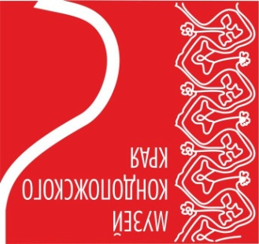
Пресс-релиз. (6+)

«МЕДИКИ КАРЕЛЬСКОГО ФРОНТА.1941-1945»

05 АПРЕЛЯ 2018 – 13 МАЯ 2018

Организаторы: Администрация Кондопожского муниципального района
Национальный музей Республики Карелия
Военно-медицинский музей министерства обороны РФ (г. Санкт-Петербург)
Музей Кондопожского края
КРОО «Карельский рубеж»

Вернисаж: 11 апреля в 16 часов.

Площадка и режим работы выставки: с 05 апреля 2018 по 13 мая 2018
Музей Кондопожского края/ ул.Пролетарская, д.13, г.Кондопога / с 10:00 до 18:00.
Перерыв с 13.00-14.00 / Выходные: суббота

Контакты: тел.: 8 (81451) 7-05-71 ,89643178394

Информационные ресурсы: e-mail: kondmus@yandex.ru http://kondmus.karelia.ru/ http://vk.com/club49286567

Выставка «Медики Карельского фронта. 1941–1945», приурочена к 73-й годовщине Победы советского народа в Великой Отечественной войне. Зал кондопожского музея превратится в госпиталь для раненых Карельского фронта. Выставка является результатом сотрудничества Национального музея Республики Карелия, Военно-медицинского музея министерства обороны РФ г. Санкт-Петербурга, Музея Кондопожского края и КРОО «Карельский рубеж» и раскрывает страницы истории медицинской службы Карельского фронта в период Великой Отечественной войны.
Работа военных медиков – работа особая. Ее итоги – спасенные человеческие жизни и возвращенные в строй солдаты. Как свидетельствуют данные статистики военных лет, из всего количества раненых, контуженных, обмороженных и заболевших военнослужащих Карельского фронта в строй возвращены до 85 % раненых и свыше 93 % больных.
На выставке «Медики Карельского фронта. 1941–1945» будут представлены предметы и фотографии из фондов Национального музея Республики Карелия и Военно-медицинского музея министерства обороны РФ (г. Санкт-Петербург), Музея Кондопожского края, КРОО «Карельский рубеж». Многие экспонаты и фотоснимки будут экспонироваться впервые.
Кураторы выставки ставят своей задачей показать самоотверженный труд военных медиков. Высококвалифицированная врачебная помощь, забота и внимание позволили возвратить в строй многих и многих раненых бойцов.
Выставка «Медики Карельского фронта. 1941–1945» будет полезна всем, кто интересуется военной историей и историей Карелии, в особенности студентам и школьникам.

